**Ministerio de Ambiente y Energía (Minae)**

**Fondo Nacional de Financiamiento Forestal (Fonafifo)**

**Dirección de Desarrollo y Comercialización**

**de Servicios Ambientales**

**Manual para usuarios finales**

**Complemento de QGIS: herramienta para estimación**

**de biodiversidad en Costa Rica**

**Versión 1.1.**

**San José, Costa Rica**

**Diciembre 2019**

**Citar como**:

Fonafifo - Minae. 2019. **Manual para usuarios finales - Complemento de QGIS: herramienta para estimación de biodiversidad en Costa Rica**. Consultoría desarrollada para la Dirección de Desarrollo y Comercialización de Servicios Ambientales bajo contratación administrativa No. 2018CD-000048-0012100001. San José, Costa Rica.

**Propietario de la herramienta:**

Fondo Nacional de Financiamiento Forestal (Fonafifo)

Dirección de Desarrollo y Comercialización de Servicios Ambientales

Teléfono: 506-25453535

Contacto: [mercadeo@fonafifo.go.cr](mailto:mercadeo@fonafifo.go.cr)

**Documento preparado por:**

Manuel Vargas Del Valle

Correo electrónico: [mfvargas@gmail.com](mailto:mfvargas@gmail.com)

William Ulate Rodríguez

Correo electrónico: [william_ulate_r@yahoo.com](mailto:william_ulate_r@yahoo.com)

José Miguel Cuadra Morales

Correo electrónico: [josecuadra@gmail.com](mailto:josecuadra@gmail.com)

**Documento revisado por:**

Carmen Roldán Chacón, Fonafifo

Correo electrónico: [croldan@fonafifo.go.cr](mailto:croldan@fonafifo.go.cr)

Ricardo Bedoya Arrieta, Fonafifo

Correo electrónico: [ricardo.bedoya@fonafifo.go.cr](mailto:ricardo.bedoya@fonafifo.go.cr)

Para brindar sugerencias sobre mejoras a este manual, por favor escribir a:

Ricardo Bedoya Arrieta, Fonafifo

Correo electrónico: [ricardo.bedoya@fonafifo.go.cr](mailto:ricardo.bedoya@fonafifo.go.cr)

**Contenido**

**Acerca de la propiedad del software desarrollado**

**1. Introducción**

**2. Presentación**

**3. Arquitectura del complemento**

**4. Operación del complemento**

**4.1. Administración**

**4.2. Búsqueda de áreas**

**4.2.1. Búsqueda por criterios**

**4.2.2. Búsqueda por herramienta de selección**

**4.3. Reportes**

**4.4. Casos prácticos**

**4.4.1. Encontrar el área silvestre protegida (ASP) con mayor riqueza de especies amenazadas de Mammalia (según la lista roja de la UICN) entre las que tienen más de 4 especies en registros de presencia**

**4.4.2. Encontrar el cantón con mayor riqueza de especies de Mammalia amenazadas (según la lista roja de la UICN)**

**4.4.3. Encontrar las fincas con contrato de PSA-2017 con una riqueza de Amphibia por área de distribución con más de 60 especies o con una riqueza de Mammalia por área de distribución con más de 130 especies**

**5. Anexos**

**5.1. Creación de una base de datos en pgAdmin**

**5.2. Respaldo de una base de datos en pgAdmin**

**5.3. Restauración de una base de datos respaldada en pgAdmin**

**5.4. Contenido de la base de datos distribuida junto con el complemento**

**Acerca de la propiedad del software desarrollado**

Nosotros, los autores del **Complemento de QGIS: herramienta para estimación de biodiversidad en Costa Rica** y del **diseño de la base de datos que lo acompaña**, manifestamos que ambos productos son propiedad del Fondo Nacional de Financiamiento Forestal (Fonafifo). Su desarrollo se llevó a cabo mediante una consultoría realizada para la Dirección de Desarrollo y Comercialización de Servicios Ambientales de Fonafifo, bajo contratación administrativa No. 2018CD-000048-0012100001.

El código fuente del complemento está disponible en la dirección <https://github.com/estimacion-biodiversidad>. Para su programación, se utilizaron los siguientes componentes de software libre:

* El lenguaje de programación Python (<https://www.python.org/>).
* El sistema de información geográfica QGIS (<https://www.qgis.org/>).
* El motor de base de datos PostgreSQL (<https://www.postgresql.org/>) y su extensión PostGIS (<http://postgis.net/>) para manejo de datos geoespaciales.

Atentamente,

Manuel Vargas Del Valle

Cédula: 1-0811-0900

Correo electrónico: [mfvargas@gmail.com](mailto:mfvargas@gmail.com)

José Miguel Cuadra Morales

Cédula: 1-093-0341

Correo electrónico: [josecuadra@gmail.com](mailto:josecuadra@gmail.com)

William Ulate Rodríguez

Cédula: 1-0727-0692

Correo electrónico: [william_ulate_r@yahoo.com](mailto:william_ulate_r@yahoo.com)

San José, Costa Rica

9 de setiembre de 2019

# **1. Introducción**

Uno de los objetivos de la creación del Fondo Nacional de Financiamiento Forestal (Fonafifo), es el de captar recursos para el pago de los servicios ambientales (PSA) que brindan los bosques y las plantaciones forestales. Este objetivo institucional es cada vez más relevante, debido al proceso de recuperación de cobertura forestal de Costa Rica, lo que genera un aumento en las solicitudes de ingreso al Programa de PSA por parte de propietarios de fincas con bosque o plantaciones forestales. En este contexto, la Dirección de Desarrollo y Comercialización de Servicios Ambientales (DDC) de Fonafifo es responsable de planificar, dirigir, coordinar, ejecutar, controlar y supervisar las actividades para la comercialización de los servicios ambientales (Resolución 536-MINAE-2007).

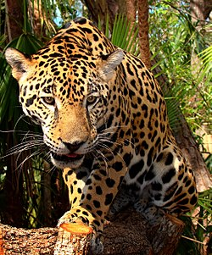La principal fuente de financiamiento de Fonafifo es un 3.5% del impuesto a los combustibles. Según el artículo 69 de la Ley Forestal, este dinero debe ser aplicado en programas de compensación por los servicios de mitigación de gases con efecto invernadero y en el de protección y desarrollo de la biodiversidad. En consecuencia, la DDC dispone, desde 2012, de proyectos para comercialización de “Certificados de Créditos de Carbono”, conforme a la normativa del Programa País C-Neutralidad 2.0. Además, desde 2016 al presente, ha venido realizando esfuerzos para desarrollar el “Certificado de Biodiversidad”.

El “Complemento de QGIS: herramienta para estimación de biodiversidad en Costa Rica” es una aplicación informática desarrollada para ser utilizada, en primera instancia, en un proceso de análisis y comercialización del servicio de protección de biodiversidad en fincas con contrato de PSA. Adicionalmente, podría ser utilizada en actividades de monitoreo, de priorización de zonas para el desarrollo de acciones de control, de manejo o de intervención, entre otras.

<https://es.wikipedia.org/wiki/Panthera_onca>

La que se presenta en este documento es la primera versión de la herramienta, la cual tiene el potencial de ser mejorada y actualizada mediante alianzas con instituciones u organizaciones dedicadas a la conservación de la riqueza biológica de Costa Rica. Tanto la herramienta como la base de datos que la acompaña, son propiedad de la DDC de Fonafifo. Para su uso, el cual está expresamente orientado a actividades “no lucrativas” de investigación o de conservación de biodiversidad, se requerirá del establecimiento de una carta de entendimiento con la DDC.

# **2. Presentación**

La herramienta de estimación de la biodiversidad ha sido desarrollada como un complemento de QGIS (<https://qgis.org/>), un sistema de información geográfica libre y de código abierto que ofrece amplias facilidades de personalización y programabilidad. Un complemento es una aplicación desarrollada independientemente del programa principal, pero que se ejecuta en el ambiente de QGIS, lo que le permite hacer uso de todas sus capacidades, las cuales incluyen, entre muchas, el manejo de capas geoespaciales y funciones de geoprocesamiento y análisis. El complemento se ejecuta desde instalaciones individuales de QGIS en computadoras personales. Las capas geoespaciales y los demás datos deben estar almacenados en una base de datos PostgreSQL (<https://www.postgresql.org/>) con la extension PostGIS (<https://postgis.net/>) para manejo de datos geoespaciales. Esta base de datos puede estar ubicada en la misma computadora del usuario o en un servidor externo.

El complemento estima la biodiversidad en áreas de análisis específicas mediante el cálculo de la cantidad de especies presentes (también denominada “riqueza de especies”) a partir de dos tipos de información:

1. **Registros de presencia de especies**: son registros de datos primarios de biodiversidad que contienen elementos como la taxonomía (reino, filo, …, género, especie) y las coordenadas geográficas (longitud, latitud) correspondientes a la ubicación del organismo en el momento de su recolección u observación. Desde el punto de vista geoespacial, los registros de presencia tienen geometrías de puntos.

Los registros de presencia utilizados por el complemento de estimación de la biodiversidad deben seguir el estándar Darwin Core (DwC, <https://dwc.tdwg.org/>), el cual define una lista de campos para este tipo de datos, lo que facilita su agrupación y publicación.

Existen varias iniciativas que agrupan registros de presencia de especies publicados por instituciones que los comparten mediante licencias Creative Commons (<https://creativecommons.org/>), u otras similares. Entre estas iniciativas, pueden mencionarse la Infraestructura Mundial de Información en Biodiversidad (GBIF por sus siglas en inglés, <https://www.gbif.org/>), iNaturalist (<https://www.inaturalist.org/>) e eBird (<https://ebird.org/>), las cuales poseen portales en Internet que permiten descargar los datos en formato DwC. También es posible adaptar datos digitalizados en otros formatos (ej. en hojas electrónicas generadas por investigadores) al estándar DwC, ya sea manualmente o mediante herramientas especializadas como el Integrated Publishing Toolkit (IPT, <https://www.gbif.org/ipt>).

1. **Áreas de distribución de especies**: son geometrías de polígonos que representan el área en la que una especie está presente. Pueden ser obtenidas a través de portales en Internet de iniciativas como la Lista Roja de Especies Amenazadas de la Unión Internacional para la Conservación de la Naturaleza (The IUCN Red List of Threatened Species, por su nombre en inglés, <https://www.iucnredlist.org/>) o BirdLife International (<https://www.birdlife.org/>). También pueden elaborarse a través de herramientas de modelado de nichos ecológicos como, por ejemplo, Maxent (<https://biodiversityinformatics.amnh.org/open_source/maxent/>) u openModeller (<http://openmodeller.sourceforge.net/>).

El complemento calcula la riqueza de especies al contar las especies correspondientes a los puntos de los registros de presencia que se ubican dentro del polígono de un área de análisis. Para el caso de las áreas de distribución, se cuentan las especies correspondientes a los polígonos que se intersecan con el polígono del área de análisis. El complemento muestra por separado la riqueza de especies calculada mediante registros de presencia y la calculada mediante áreas de distribución.

La versión actual del complemento ha sido diseñada para trabajar con registros de presencia y áreas de distribución de los siguientes grupos biológicos:

1. Mamíferos (clase *Mammalia*)
2. Reptiles (clase *Reptilia*)
3. Anfibios (clase *Amphibia*)
4. Aves (clase *Aves*)
5. Plantas (reino *Plantae*)

Las áreas de análisis para los que se calcula la riqueza de especies se manejan como polígonos de capas geoespaciales temáticas, entre las que se incluyen:

1. División político administrativa
2. Áreas de conservación
3. Áreas silvestres protegidas
4. Corredores biológicos
5. Vacíos de conservación
6. Territorios indígenas
7. Población tipo de bosque
8. Refugios climáticos
9. Fincas con contrato de PSA (para los años entre 2012 y 2018)
10. Zonas de vida de Holdridge
11. Unidades fitogeográficas
12. Humedales

Para el caso del servicio “de protección o desarrollo de biodiversidad”, el complemento apoya la identificación de áreas “ecológicamente equivalentes” a otras áreas de estas capas temáticas cuya biodiversidad pueda verse afectada por motivos como, por ejemplo, desarrollos turísticos o inmobiliarios. Así, pueden identificarse áreas similares en cuanto a riqueza biológica total, de ciertos grupos biológicos o de especies con alguna categoría de amenaza. Estas categorías han sido determinadas con base en:

1. La Resolución R-SINAC-CONAC-092-2017 del 12 de setiembre de 2017, que establece la lista oficial de especies en peligro de extinción y con poblaciones reducidas y amenazadas en Costa Rica. De acuerdo con el artículo 2 de esta resolución, “Todas las especies que se encuentran en el Apéndice II de CITES formarán parte del listado de especie con población reducida.” Las categorías que se desprenden de esta resolución son:
   1. PE**:** en peligro de extinción
   2. PR**:** poblaciones reducidas y amenazadas
2. El Decreto Ejecutivo N° 25663-MINAE del 8 de octubre de 1996 sobre la restricción a la corta o aprovechamiento del árbol de almendro y el Decreto Ejecutivo N° 25700-MINAE del 15 de noviembre de 1996 que declara veda total del aprovechamiento de árboles en peligro de extinction en Costa Rica. Las categorías que se desprenden de estos decretos son:
   1. VE**:** vedada

1. Especies amenazadas según las categorías de la Lista Roja de la Unión Internacional para la Conservación de la Naturaleza (<https://www.iucnredlist.org/>). Las categorías que se desprenden de esta lista son:
   1. CR: en peligro crítico
   2. EN: en peligro de extinción
   3. VU: vulnerable

Este documento corresponde al manual para usuarios finales del complemento de Estimación de Biodiversidad. Contiene una descripción general de su arquitectura, una explicación de las funcionalidades de la interfaz de usuario y una serie de casos prácticos ilustrativos del potencial de la aplicación. Se incluye también una serie de anexos enfocados a la administración de la base de datos, para tareas como manejo de respaldos.

Para aspectos más técnicos, como la instalación de las herramientas informáticas y el diseño de la base de datos, se recomienda consultar el Manual Técnico, distribuido en un documento separado.

# **3. Arquitectura del complemento**

La arquitectura de la herramienta está conformada por tres componentes principales: la interfaz de usuario, la base de datos y la interfaz de administración, los cuales se muestran en la figura 1.

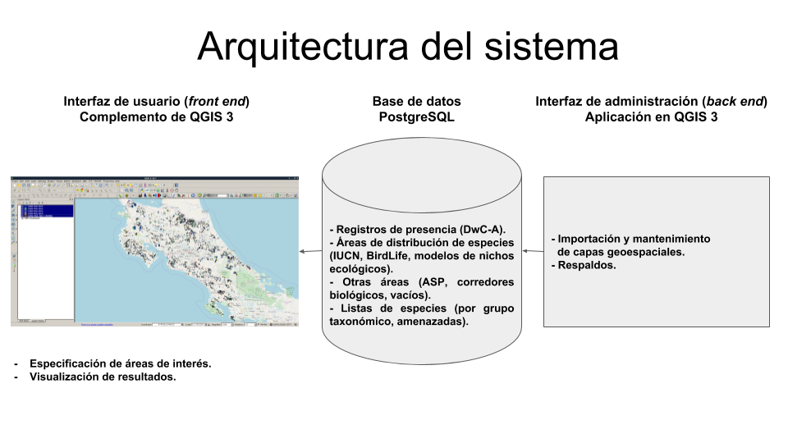

**Figura 1.** Componentes que conforman el complemento de Estimación de Biodiversidad.

**La interfaz** de usuario está basada en la de QGIS (versión 3). Permite la especificación de las áreas de interés para el análisis, los grupos biológicos y las categorías de amenaza a considerar, la ejecución de los procesos de cálculo y el despliegue de los resultados.

**La base de datos** PostgreSQL/PostGIS almacena las capas temáticas, los registros de presencia, las áreas de distribución de especies y las listas de especies amenazadas. Las tareas de creación, respaldo y restauración de una base de datos se explican en las secciones 5.1, 5.2 y 5.3 de este documento. Las interfaces de usuario y de administración proporcionan acceso al resto de las operaciones de manejo de datos.

**La interfaz de administración** del sistema permite la importación a la base de datos de las capas temáticas, los registros de presencia, las áreas de distribución y las listas de especies. El usuario puede incluir individualmente las diferentes capas y archivos de datos o bien importar una base de datos construida previamente.

# **4. Operación del complemento**

Para utilizar el complemento, en la interfaz de QGIS debe seleccionarse el menú *Complementos*y el ítem *Estimación de la Biodiversidad*. Ahí puede escogerse entre tres diferentes opciones (Figura 2):

1. **Administración del sistema**: aquí se especifican los parámetros de conexión a la base de datos, se cargan las capas geoespaciales y los registros de presencia de especies. También se realizan los cálculos de riqueza por registros de presencia y por áreas de distribución de especies.
2. **Búsqueda**: se realizan búsquedas por la riqueza de especies en registros de presencia y en áreas de distribución, utilizando filtros de riqueza mínima y máxima.
3. **Reporte**: se visualizan las diferentes estadísticas que ofrece el sistema en cuanto a riqueza de especies. El usuario puede seleccionar cuales columnas desea visualizar (ej. por grupo biológico o por categoría de amenaza).

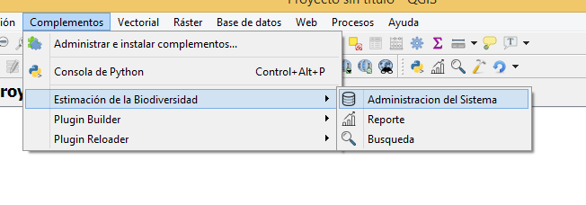

**Figura 2.** Ruta de acceso al complemento de Estimación de Biodiversidad y sus diferentes secciones en la interfaz de QGIS.

El usuario también puede acceder a estos tres elementos mediante la Barra de Herramientas de QGIS, utilizando tres íconos situados en la parte superior, como se muestra en la figura 3.

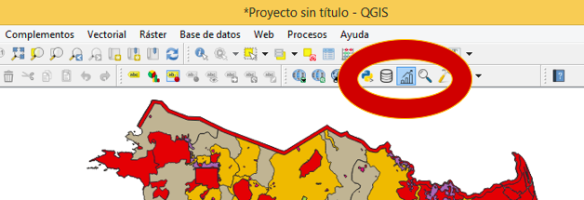

**Figura 3.** Íconos de acceso rápido del complemento de Estimación de Biodiversidad en la Barra de Herramientas de QGIS.

## **4.1. Administración**

Antes de cargar datos para su uso en el complemento, una base de datos vacía debe haber sido creada con el procedimiento que se detalla en la sección 5.1. O bien, debe haberse restaurado una base de datos almacenada en un respaldo, de acuerdo con el procedimiento descrito en la sección 5.3. Luego, deben especificarse los parámetros de conexión a la base de datos y hacer clic en el botón *Conectar a la base de datos* (Figura 4).

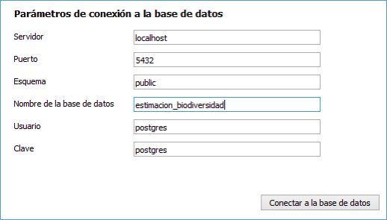

**Figura 4.** Parámetros de conexión a la base de datos que se desea trabajar con el complemento de Estimación de Biodiversidad.

Si la conexión es exitosa, y la base de datos tiene ya capas temáticas, estas se muestran en la sección de *Capas* de la herramienta QGIS, como se ilustra en la figura 5.

|  |  |
| --- | --- |
|  |  |

**Figura 5.** Lista de capas de la base de datos seleccionada, cargadas en la interfaz de QGIS.

Para cargar datos adicionales y realizar los cálculos de riqueza de especies, deben utilizarse los controles que se muestran en la figura 6.

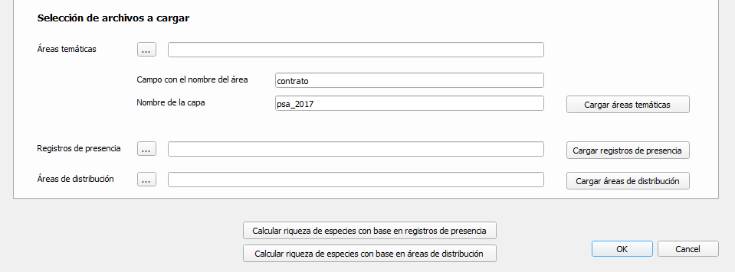

**Figura 6.** Controles para la carga de datos en el complemento de Estimación de Biodiversidad.

**Áreas temáticas**: busca un archivo tipo ESRI Shapefile (*.SHP) en el disco y lo carga como una capa de áreas temáticas (ej. provincias, áreas de conservación), luego de presionar el botón “Cargar áreas temáticas”. Antes, debe especificarse un campo del shapefile para darle nombre a las áreas (i.e. polígonos) y un nombre para la capa, el cual se desplegará en la lista de capas.

**Registros de presencia**: busca un archivo de texto (*.TXT) con registros de presencia de especies, los cuales se cargarán al presionar el botón “Cargar registros de presencia”. Los datos deben seguir el estándar DwC.

**Áreas de distribución**: busca un archivo tipo ESRI Shapefile (*.SHP) en el disco y lo carga como una capa de áreas de distribución de especies, luego de presionar el botón “Cargar áreas de distribución”.

**Calcular riqueza de especies con base en registros de presencia**: calcula la riqueza de especies con base en los registros de presencia de especies.

**Calcular riqueza de especies con base en áreas de distribución**: calcula la riqueza de especies con base en las áreas de distribución de especies.

## **4.2. Búsqueda de áreas**

El complemento proporciona dos métodos para buscar áreas de interés. La primera es a través de la especificación de criterios de riqueza de especies (i.e. cantidad de especies pertenecientes a cierto grupo o cierta categoría de amenaza). La segunda forma es por medio de las herramientas de selección de geometrías que provee QGIS.

### **4.2.1. Búsqueda por criterios**

Para este ejemplo, se utilizará la capa de cantones, por lo que debe seleccionarse en la lista de capas, como se muestra en la figura 7.

|  |  |
| --- | --- |
|  |  |

**Figura 7.** Ejemplo de despliegue visual en QGIS de la capa cantones de Costa Rica.

Luego, para utilizar la función de búsqueda, haga clic sobre el ícono  en la barra de herramientas. Una vez que la pantalla de “Búsqueda por criterios” está abierta, siga los siguientes pasos:

* En la sección *Riqueza de especies en registros de presencia*, seleccione la casilla *Riqueza total de especies*.
* En el campo MIN digite el valor 3000, como se muestra en la figura 8.

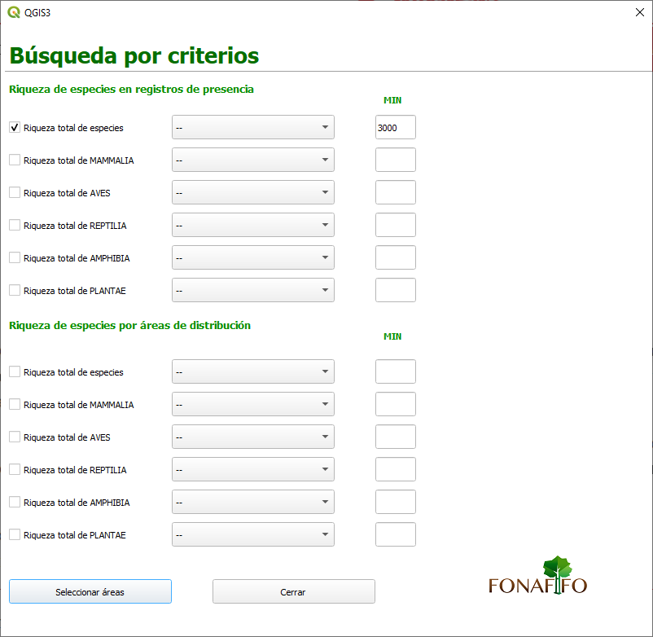

**Figura 8.** Ejemplo de visualización de los criterios de búsqueda disponibles para el complemento de Estimación de Biodiversidad.

Esto seleccionará los polígonos de cantones con una riqueza total de 3000 especies o más en los registros de presencia, como se muestra en la figura 9.

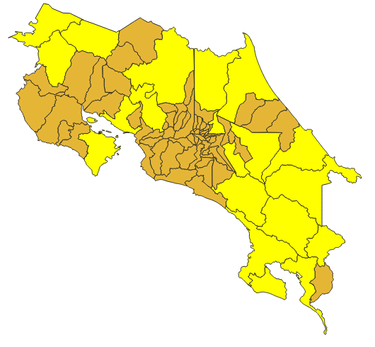

**Figura 9:** Visualización de los cantones seleccionados en el visor de QGIS.

La interfaz de la figura 8 permite limitar la búsqueda a un grupo taxonómico y también a alguna categoría de amenaza.

### **4.2.2. Búsqueda por herramienta de selección**

QGIS provee una herramienta de selección que puede ser utilizada por un usuario para seleccionar las áreas de análisis. Para iniciar la herramienta, se hace clic sobre el botón  de la herramienta de selección, que despliega las opciones que se muestran en la figura 10.

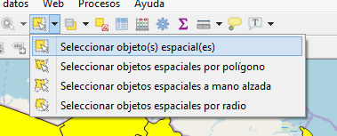

**Figura 10.** Diferentes herramientas de selección en el menú principal del QGIS que pueden ser utilizadas por el usuario.

Existen cuatro opciones diferentes que puede seleccionar el usuario:

* Seleccionar objetos(s) espacial(es).
* Seleccionar objetos espaciales por polígono.
* Seleccionar objetos espaciales a mano alzada.
* Seleccionar objetos espaciales por radio.

Para este ejemplo, se utiliza *Seleccionar objetos espaciales por polígono*, como se ilustra en la figura 11.

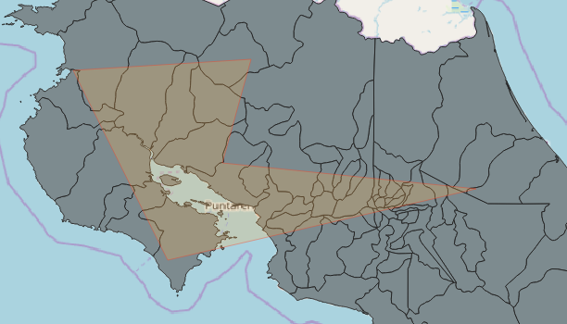

**Figura 11.** Visualización de la herramienta de selección de objetos espaciales por polígono en QGIS.

Una vez que se seleccionan las áreas de análisis, el usuario puede consultar los reportes que brinda el complemento.

## **4.3. Reportes**

Una vez que los polígonos están seleccionados, ya sea a través de la interfaz de búsqueda de criterios o de la herramienta de selección, puede generarse un reporte utilizando el icono  de la barra de herramientas. Se desplegará primero una pantalla en donde el usuario puede seleccionar los resultados que desea observar en el reporte. Para continuar con el ejemplo anterior, supongamos que el usuario desea visualizar los siguientes elementos de información:

* Riqueza total de especies por registros de presencia
* Riqueza total de Mammalia por registros de presencia
* Riqueza total de Aves por registros de presencia
* Riqueza total de Reptilia por registros de presencia

El usuario debe seleccionar estos elementos en la pantalla, como se observa en la figura 12.

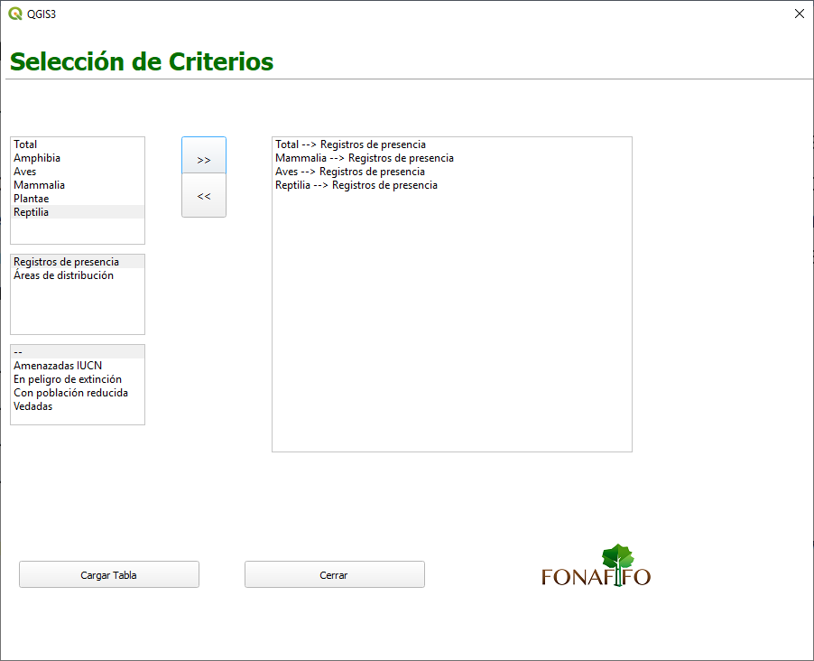

**Figura 12.** Pantalla en donde el usuario puede seleccionar los datos que desea obtener en el reporte.

A continuación, el usuario debe presionar el botón *Cargar Tabla* y se observarán los elementos de datos seleccionados en una tabla como la que se muestra en la figura 13.

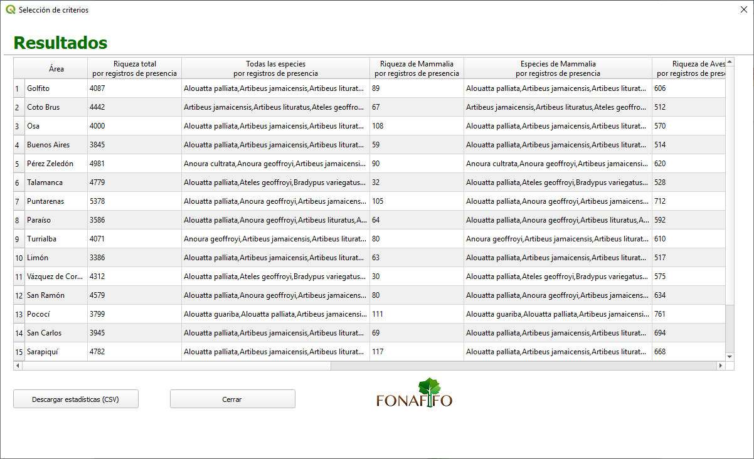

**Figura 13.** Tabla que resume los resultados seleccionados por el usuario en la pantalla de Selección de Criterios.

Si el usuario desea descargar estos datos a su computadora, lo podrá hacer presionando el botón de *Descargar Estadisticas (CSV)*que aparece en la parte inferior de la Pantalla de Resultados**.** Los datos serán descargados a la dirección que el usuario seleccione en la ventana emergente (Figura 14). Este archivo tiene un formato compatible con Microsoft Excel, Libre Office Calc y otras hojas electrónicas.

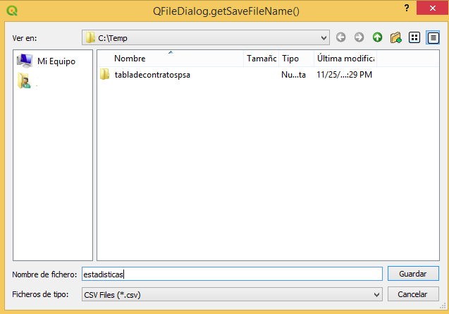

**Figura 14.** Ventana emergente en donde el usuario puede indicar la carpeta donde desea guardar los resultados obtenidos a partir de los criterios seleccionados en el complemento de Estimación de Biodiversidad.

## **4.4. Casos prácticos**

A continuación, se describe un conjunto de casos prácticos ilustrativos de los usos que pueden dársele a la herramienta.

### **4.4.1. Encontrar el área silvestre protegida (ASP) con mayor riqueza de especies amenazadas de Mammalia (según la lista roja de la UICN) entre las que tienen más de 4 especies en registros de presencia**

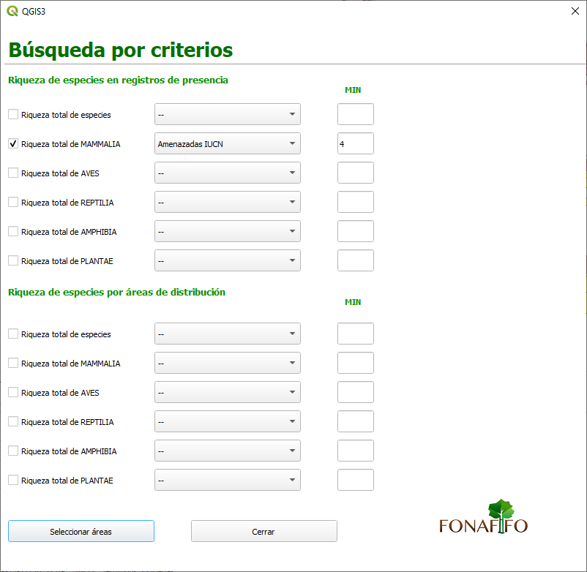

**Figura 15.** Criterios: riqueza de mamíferos amenazados (según la lista roja de la UICN).

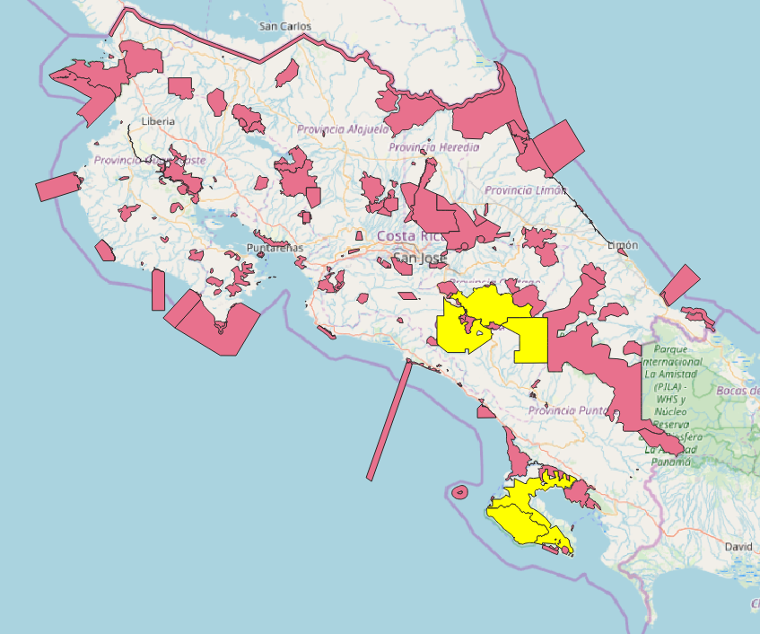

**Figura 16.** ASP seleccionadas.

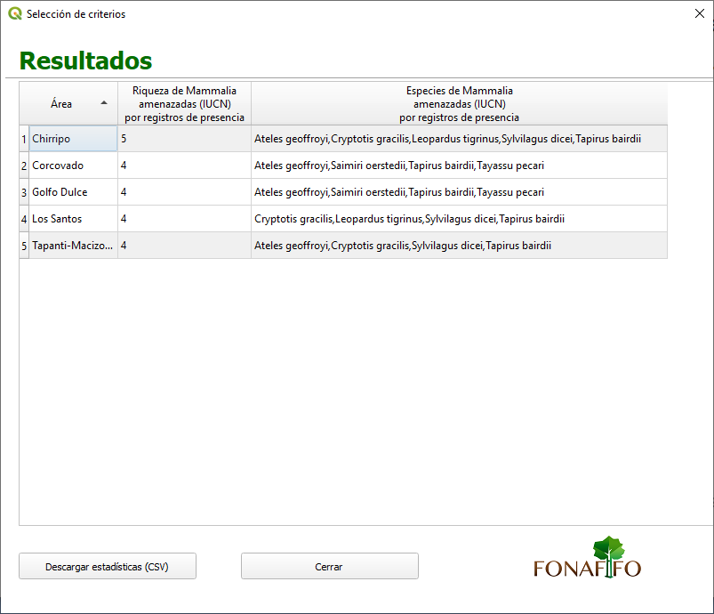

**Figura 17.** Resultados: datos de las ASP ordenados por riqueza de especies en registros de presencia. Chirripó es la que reporta la mayor cantidad.

### **4.4.2. Encontrar el cantón con mayor riqueza de especies de Mammalia amenazadas (según la lista roja de la UICN)**

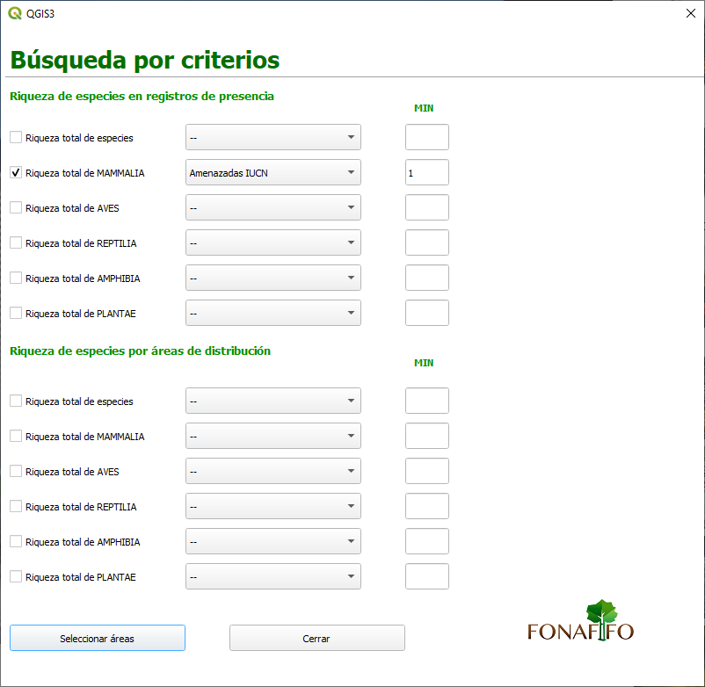

**Figura 18**. Criterios: riqueza de mamíferos amenazados (según la lista roja de la UICN).

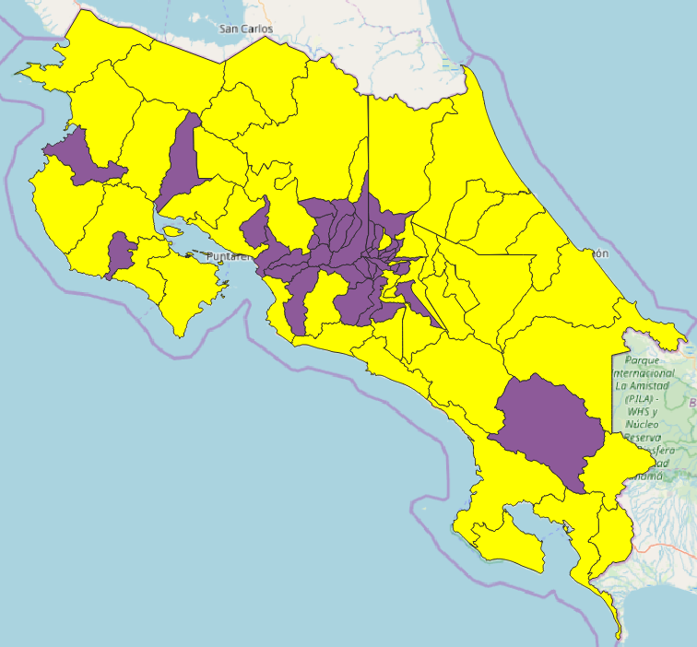

**Figura 19**. Cantones seleccionados.

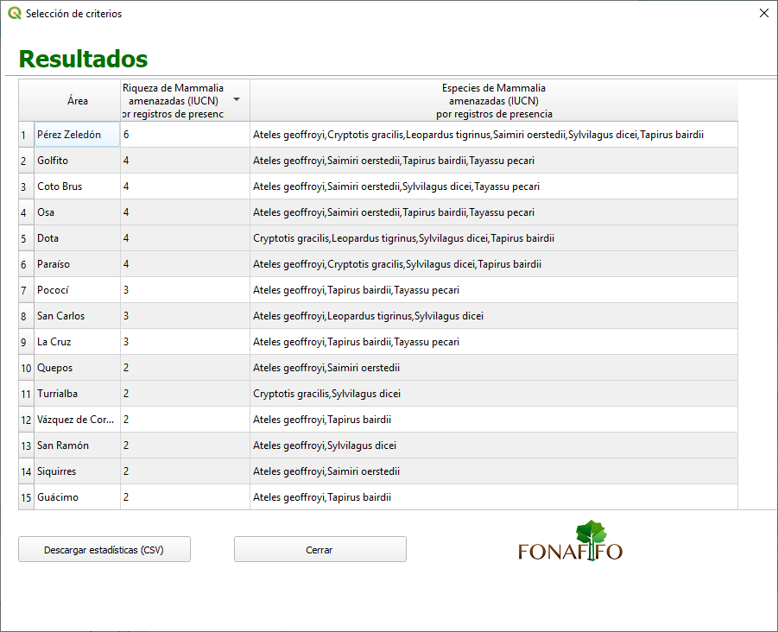

**Figura 20**. Resultados: datos de las cantones ordenados por riqueza de especies amenazadas (según UICN) de mamíferos. Pérez Zeledón reporta la mayor cantidad.

Así mismo, utilizando la función de ordenamiento de la tabla de estadísticas, se puede observar la riqueza de especies de Mammalia en peligro de extinción, según la Ley de Conservación de Vida Silvestre (LCVS).

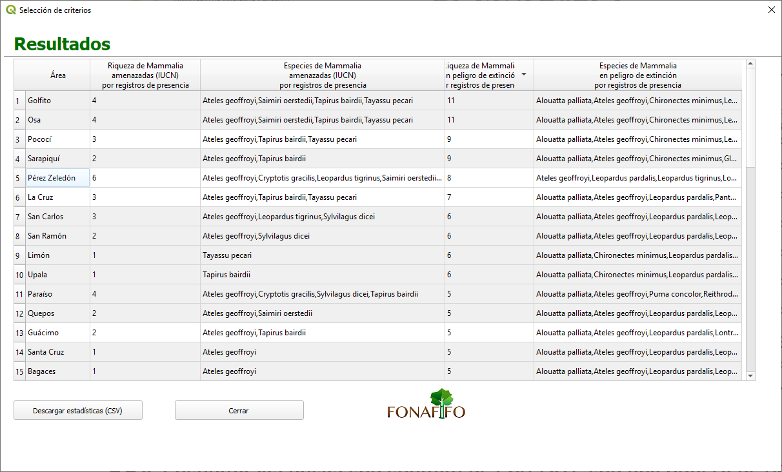

**Figura 21**. Resultados: datos de las cantones ordenados por riqueza de especies en peligro de extinción (según la LCVS) de mamíferos. Golfito y Osa reportan la mayor cantidad.

### **4.4.3. Encontrar las fincas con contrato de PSA-2017 con una riqueza de Amphibia por área de distribución con más de 60 especies o con una riqueza de Mammalia por área de distribución con más de 130 especies**

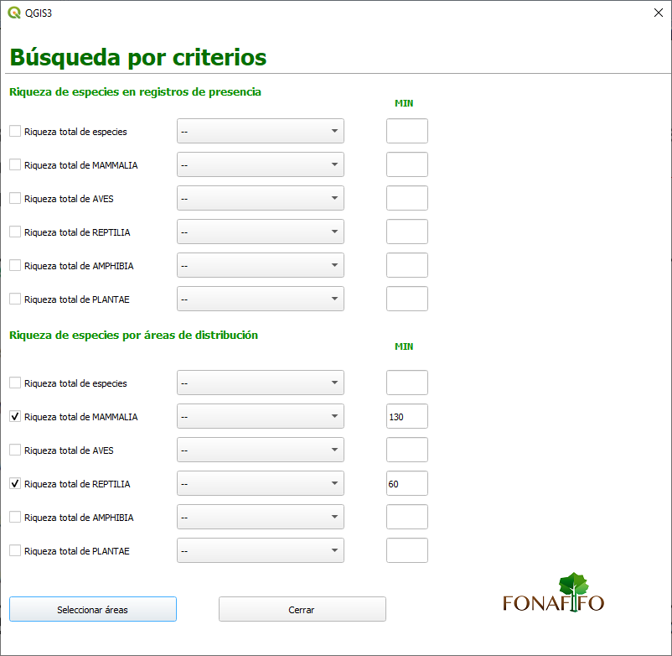

**Figura 22**. Criterios: riqueza total de anfibios y mamíferos en áreas de distribución.

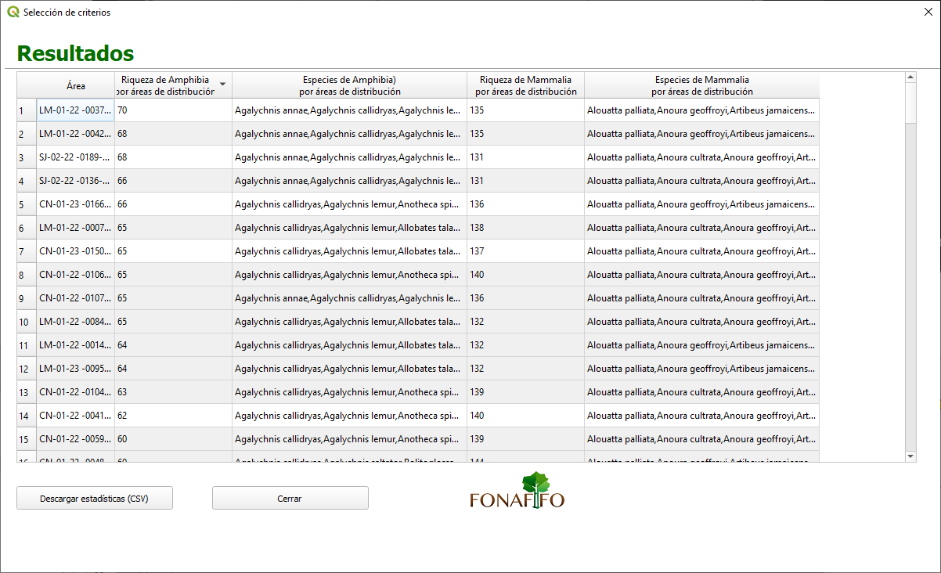

**Figura 23**. Resultados: datos de las fincas con contrato de PSA-2017 ordenados por riqueza de mamíferos y de anfibios.

# **5. Anexos**

## **5.1. Creación de una base de datos en pgAdmin**

[pgAdmin](https://www.pgadmin.org/) es una herramienta gráfica para la administración de bases de datos PostgreSQL. Para crear una base de datos en la interfaz de pgAdmin, debe seleccionarse el nodo *Databases* del servidor en donde desea crear la base de datos y con clic derecho elegir la opción *Create Database*. En el cuadro de diálogo que se muestra, debe especificarse un nombre para la nueva base de datos y presionarse el botón *Save*. Este proceso se ilustra en la figura 23.

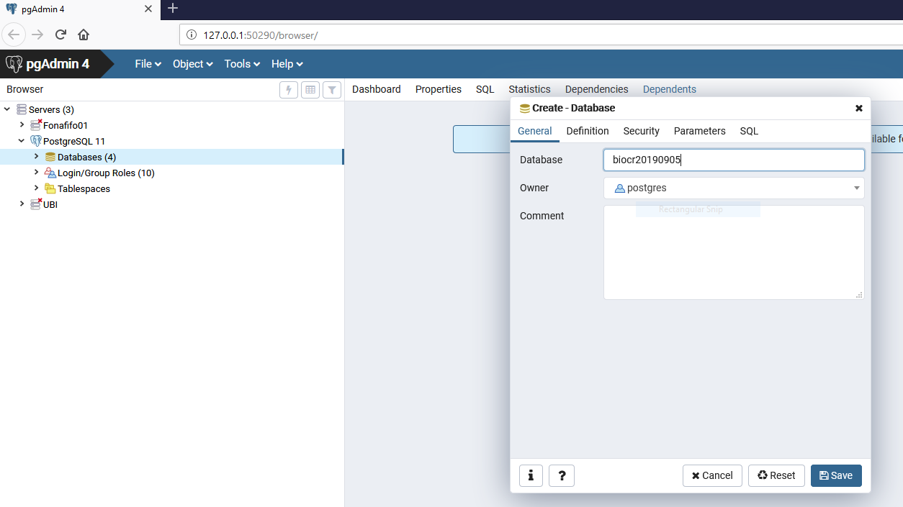

**Figura 23.** Creación de una nueva base de datos en pgAdmin.

Si la base de datos va a utilizarse para restaurar un respaldo (como se explica en la sección 5.3), no debe realizarse ningún otro procedimiento. Si los datos van a ser cargados desde la interfaz de administración del complemento, deben crearse primero las extensiones **postgis** y **postgis_topology**. Este procedimiento se realiza desde el nodo *Extensions* de la nueva base de datos y la opción *Create Extension* y se muestra en la figura 24 para la extensión **postgis** (recuerde repetirlo para la extensión **postgis_topology**).

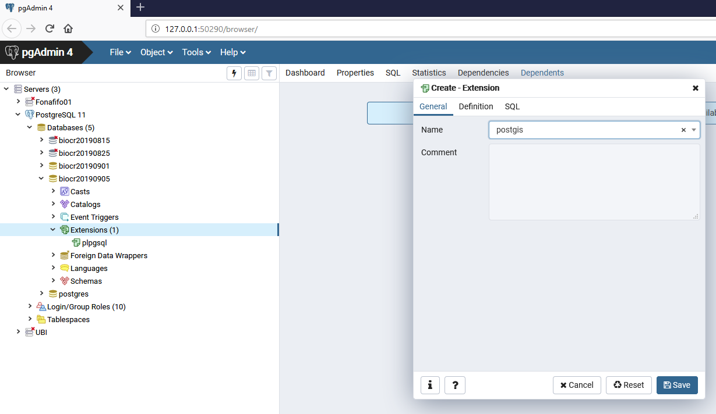

**Figura 24**. Creación de la extensión postgis en pgAdmin.

## **5.2. Respaldo de una base de datos en pgAdmin**

Para respaldar una base de datos en pgAdmin, debe accederse a la opción *Backup* mediante un clic derecho sobre el nombre de la base de datos. Con el botón *Filename*, debe seleccionarse la ubicación y el nombre del archivo en el que se almacenará el respaldo y luego presionar el botón *Backup*, como se muestra en la figura 25.

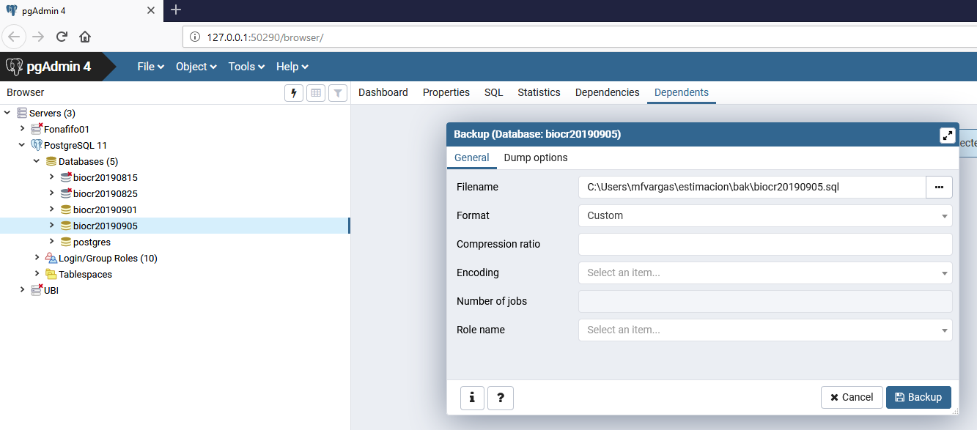

**Figura 25**. Respaldo de una base de datos en pgAdmin.

## **5.3. Restauración de una base de datos respaldada en pgAdmin**

Si se dispone de un archivo con una base de datos respaldada, esta puede restaurarse mediante pgAdmin para usarse luego en el complemento. Primero, debe crearse una base de datos vacía (sin extensiones), como se explica en la sección 5.1. Posteriormente, debe accederse a la opción *Restore*, mediante un clic derecho sobre el nombre de la base de datos. Con el botón *Filename*, debe buscarse el archivo en el que se encuentra el respaldo y presionarse el botón *Restore*, como se muestra en la figura 26.

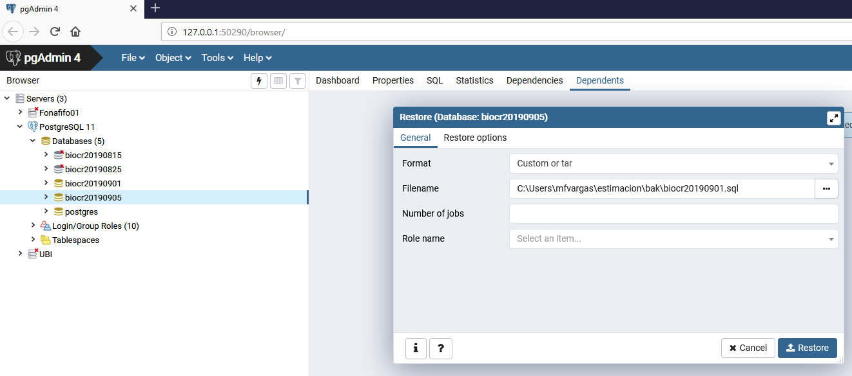

**Figura 26**. Restauración de una base de datos en pgAdmin.

## **5.4. Contenido de la base de datos distribuida junto con el complemento**

Como se explicó en el cuerpo principal de este documento, como parte de la consultoría en la que se desarrolló el complemento, se elaboró también una base de datos con información de biodiversidad de Costa Rica proveniente de diversas fuentes. El contenido de la base de datos y sus fuentes respectivas se detallan a continuación.

Capas temáticas

|  |  |
| --- | --- |
| **Capa** | **Fuente** |
|  |  |
| Provincias | SNIT - IGN Cartografía 1:5mil: <http://www.snitcr.go.cr/servicios_ogc_lista_capas?k=bm9kbzo6MjY=&nombre=IGN%20Cartograf%C3%ADa%201:5mil> |
| Cantones | SNIT - IGN Cartografía 1:5mil: <http://www.snitcr.go.cr/servicios_ogc_lista_capas?k=bm9kbzo6MjY=&nombre=IGN%20Cartograf%C3%ADa%201:5mil> |
| Distritos | SNIT - IGN Cartografía 1:5mil: <http://www.snitcr.go.cr/servicios_ogc_lista_capas?k=bm9kbzo6MjY=&nombre=IGN%20Cartograf%C3%ADa%201:5mil> |
| Áreas de conservación | SNIT - Sinac: <http://www.snitcr.go.cr/servicios_ogc_lista_capas?k=bm9kbzo6NDA=&nombre=SINAC> |
| Áreas protegidas | SNIT - Sinac: <http://www.snitcr.go.cr/servicios_ogc_lista_capas?k=bm9kbzo6NDA=&nombre=SINAC> |
|  |  |
| Corredores biológicos | Fonafifo: <http://geopsa.fonafifo.com/geoserver/GeoPSAProduccion/GEOPSA_PRIORIDAD_CORREDORES_BIOLOGICOS_2018/wfs>? |
| Vacíos de conservación | Fonafifo: <http://geopsa.fonafifo.com/geoserver/GeoPSAProduccion/GEOPSA_PRIORIDAD_VACIOS_CONSERVACION_2018/wfs>? |
| Territorios indígenas | Fonafifo: <http://geopsa.fonafifo.com/geoserver/GeoPSAProduccion/GEOPSA_PRIORIDAD_TERRITORIOS_INDIGENAS_2018/wfs>? |
| Población tipo de bosque | Archivo proporcionado por Sinac |
|  |  |
| PSA 2012-2018 | Archivos proporcionados por Fonafifo |
|  |  |
| Refugios climáticos | Archivo proporcionado por Fonafifo |
| Zonas de vida | Atlas digital de Costa Rica |
| Unidades fitogeográficas | Atlas digital de Costa Rica |
| Humedales | SNIT - Sinac: <http://www.snitcr.go.cr/servicios_ogc_lista_capas?k=bm9kbzo6NDA=&nombre=SINAC> |

Registros de presencia de especies

|  |  |  |  |  |
| --- | --- | --- | --- | --- |
| **Conjunto de datos** | **Grupo biológico** | **Registros** | **Fuente** | **Fecha** |
| Mamíferos en GBIF | Mammalia | 20839 | <https://doi.org/10.15468/dl.l7oeul> | 2019/08/17 |
| Reptiles en GBIF | Reptilia | 20627 | <https://doi.org/10.15468/dl.rlfjxx> | 2019/08/17 |
| Anfibios en GBIF | Amphibia | 30268 | <https://doi.org/10.15468/dl.sfhite> | 2019/08/17 |
| Aves en GBIF | Aves | 5700351 | <https://doi.org/10.15468/dl.mq76qu> | 2019/08/17 |
| Plantas en GBIF | Plantae | 691670 | <https://doi.org/10.15468/dl.2ug8on> | 2019/08/17 |
| Red de cámaras trampa de Osa | Chordata | 64614 | Archivos facilitados por la OCTN | 2019/01 |
| Mapeo participativo | Chordata | 5957 | Archivos facilitados por MapCobio | 2019/06 |
| TOTAL |  | 6534326 |  |  |

Áreas de distribución de especies

|  |  |  |  |  |
| --- | --- | --- | --- | --- |
| **Conjunto de datos** | **Grupo biológico** | **Registros** | **Fuente** | **Fecha** |
| Mamíferos en UICN | Mammalia | 256 | <https://www.iucnredlist.org/> | 2019/09/01 |
| Reptiles en UICN | Reptilia | 18 | <https://www.iucnredlist.org/> | 2019/09/01 |
| Anfibios en UICN | Amphibia | 229 | <https://www.iucnredlist.org/> | 2019/09/01 |
| Aves en BirdLife | Aves | 870 | <http://www.birdlife.org/> | 2019/09/01 |
| **TOTAL** |  | 1373 |  |  |